Күн элеметінің электрлік шығу параметрлері.

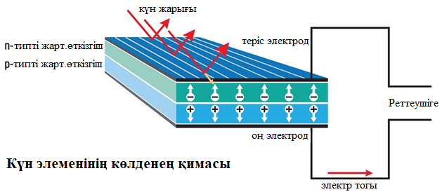

Күн батерясы осы күн элементтерінің жиынтығынан тұрады. Күн элементтерінің тізбекті және паралель жалғаныстарын көрейік.

Тізбектеліп қосылуы
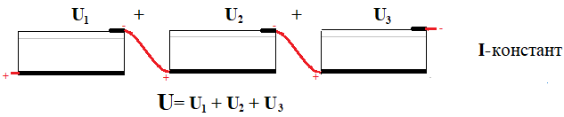

Параллель қосылуы
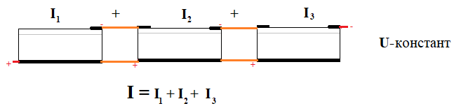

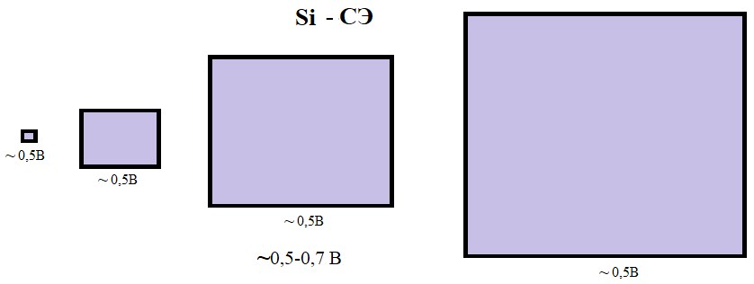
U_{GaAs} =0,96 В
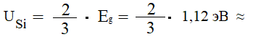
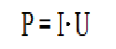
Күн элементінің пайдалы әсер коэффициенті:
Ол үшін, оның вольтамперлік сипаттамасын қарастырайық.
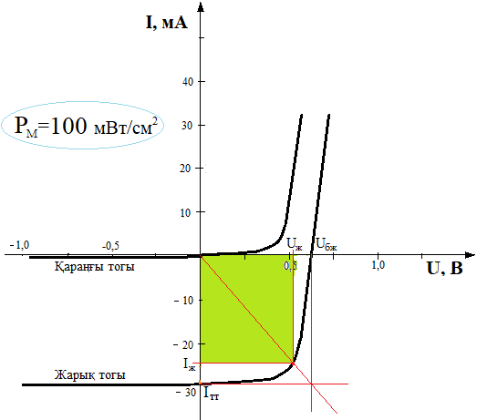
Негізгі параметрлер:
U_{бж} –бос жүріс кернеуі;
I_{тт} –тұйықталған тогы;
ξ – толықтырғыш коэффициенті;
Р_{М} –күннен түскен жарықтың максималды мәні;
η- күн элементінің пайдалы әсер коэффициенті;

